科教所邀請國際學者演講照片
主 講 者：Dr. James A. Shymansky
(E. Desmond Lee Family Professor of Science Education / University of Missouri at St. Louis）
演講題目：Reading for understanding in a second language
日 期：2008/03/12
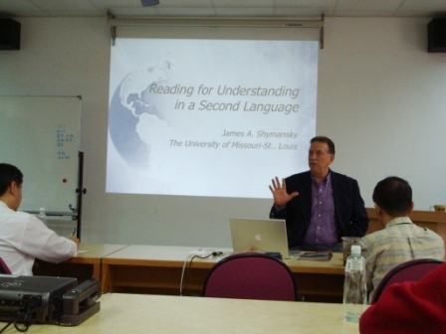
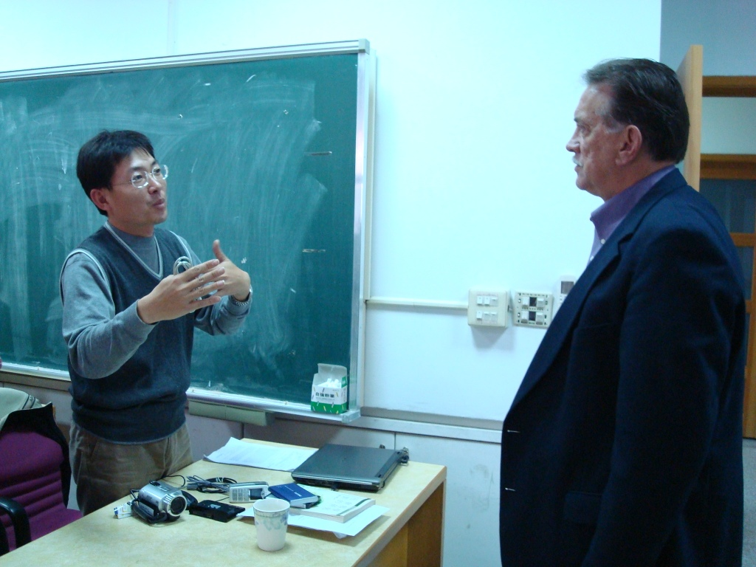

科教所邀請國際學者演講照片
主 講 者：Dr. Larry D. Yore （University of Victoria， Canada）
演講題目： Pacific Crystal Project: Explicit Literacy Instruction
Embedded in Middle School Science Classrooms
日 期：2008/03/12
